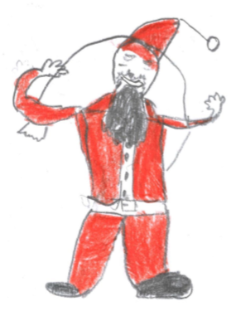
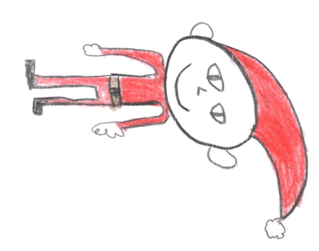
VÅRES JUL

Velkommen til juleforestilling 2018.

Torsdag 20. desember klokka 11.45 inviterer vi besteforeldre og foreldre til forestillingen: «Våres jul». Dørene åpnes 10.45.
Det blir salg av kaffe og noe å bite i. 2. trinn inviterer.

Klokka 18.00 vises forestillingen for foreldre.

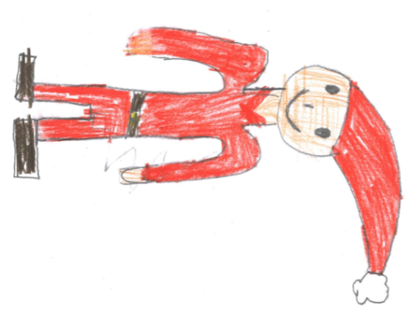
Etter kveldsforestillingen skal noen av klassene ha hyggestund på klasserommet. Foreldrene tar ansvar for sitt/sine barn etter forestillingen.

Velkommen!

Hilsen skolen og FAU.

NB! For å minske trykket på kveldstid, ber vi foreldre som
har anledning om å komme på dagtid.
